TEMA 9: EL SISTEMA IMMUNITARI
1.El concepte actual d’immunitat
La immunitat és la capacitat d’un organisme de mantenir-se lliure de malalties infeccioses. La immunitat es deguda al sistema immunitari, capaç d’identificar el microorganisme que origina la malaltia, i recordar-lo durant molts anys per eliminar-lo eficaçment sempre que calgui.
1.1Tipus de resposta immunitària

1.1.1Immunitat inespecífica o innata
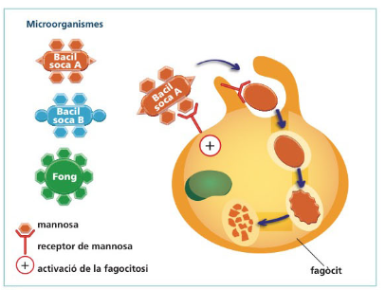
És la que és te des del naixement, pel fet de pertànyer a una espècie determinada. No té memòria immunitària, però actua de manera ràpida, en tots els organismes.
Els agents de la immunitat innata utilitzen receptors invariablement idèntics entre ells que reconeixen molècules comunes a grups de patògens (patrons). La mannosa es un exemple, un sucre que es troba a la superfície de nombrosos microorganismes, però no a les nostres cèl·lules. La membrana dels fagòcits té un receptor de mannosa. Quan el fagòcit troba mannoses, significa que l’ha d’eliminar, tot i que no sap quin (fong o bacteri). Per això, de vegades d’aquesta immunitat diem inespecífica.
1.1.2 La resposta adaptativa, adquirida o especifica
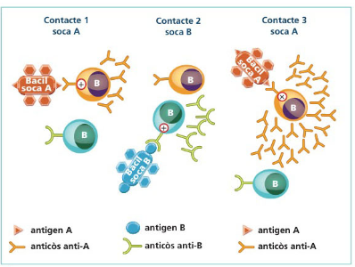
S’assoleix en un moment donat de la vida per diverses causes. Triga uns quants dies a desenvolupar-se i és la responsable de la memòria immunitària. Intervenció d’anticossos específics per a un antigen concret. Es pròpia de vertebrats.
Aquest tipus d’immunitat es capaç de distingir patògens molt semblants, de millorar aquest reconeixement amb cada nou contacte, i de tenir-ne memòria durant molts anys. Les vacunes que rebem, aprofiten aquestes qualitats dels sistema immunitari específic. Les vacunes son preparats artificials d’antígens, derivats de patògens, però sense capacitat d’infectar. En exposar-nos a una vacuna, que s’assembla al patogen del qual ens protegeix, es produeixen anticossos que impediran en el futur que el patogen derivat ens pugui infectar.

Resposta | Innata | Adaptativa
Especificitat | no | sí
Memòria | no | sí
Temps | ràpida | lenta
Adreçada a | patrons | antígens
Exemple | fagocitosi | anticossos
1.2 El cos humà com a ecosistema en equilibri
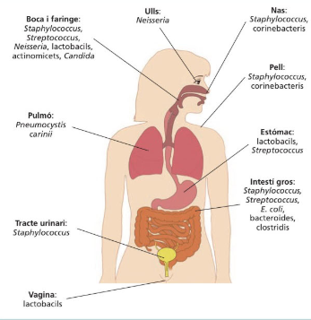
El nostre cos és un focus de microorganismes, els podem trobar als ulls, sistema digestiu, vagina, etc. La majoria d’aquests microorganismes són bacteris, tot i que també trobem fongs. Aquests constitueixen la flora microbiana normal i conviuen perfectament amb nosaltres. La flora microbiana normal té efectes beneficiosos, per que per exemple, ajuda a fer la digestió, a mantenir el pH de la vagina, etc. Els bacteris que no són beneficiosos i aprofiten l’origen d’una malaltia i la baixada de defenses per reproduir-se s’anomenen patògens oportunistes. La majoria de bacteris del nostre organisme es situen al tub digestiu, es a dir, la flora intestinal.

1.3 Els patògens
*Patogen: agent infecciós que causa malalties o trastorns al seu hoste.
Els patògens es classifiquen biològicament com a helmints (cucs), protozous, bacteris, fongs i virus. Els virus són patògens intracel·lulars obligats, però també són intracel·lulars alguns protozous, bacteris i fongs. A vegades, la causa de la malaltia no són tants els patògens com les seves toxines (productes tòxics produïts pels patògens). Segons la mida i si són extracel·lulars o intracel·lulars els mètodes de detecció, identificació i eliminació del patogen podran variar. Per això el sistema immunitari ha desenvolupat estratègies especifiques.
Microorganismes patògens i malalties

M. extracel·lulars: helmints, protozous, bacteris (tètanus) i fongs (pneumònia).
M. intracel·lulars: protozous (malària), bacteris (tuberculosi), fongs i virus (grip).

1.4 Què és el sistema immuni
tari?
El sistema immunitari és un conjunt dispers d’òrgans, teixits, cèl·lules i molècules que treballen per protegir-nos de les infeccions. La major part dels microorganismes que ens provoquen malalties viuen damunt de la nostra pell o a les nostres mucoses, però nomes una petita part aconsegueix accedir al medi intern. Per tant, en el sistema immunitari trobem la acció defensiva externa o primària i interna o secundaria.
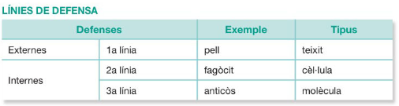

2. Tipus de defenses i com es distribueixen

2.1 Les defenses externes
La pell i les mucoses són les estructures defensives externes:
- La pell és una barrera física molt eficaç, perquè els microorganismes només poden travessar-la en el cas de trencament o ferides.
- Les secrecions mucoses a tots els orificis de l’organisme, com ara, la saliva, la secreció nasal ,etc. contenen activitat antimicrobiana. A més, la competència entre els microorganismes comensals evita la proliferació dels microorganismes patògens oportunistes i constitueix una barrera microbiològica.
- Altres barreres com la flora bacteriana al tub digestiu i la tos i el esternut, també afavoreixen a l’eliminació de patògens.
*Totes aquestes barreres són INESPECIFIQUES.
2.2 Les defenses internes
Quan els microbis aconsegueixen vèncer les dificultats que representa travessar aquestes barreres primàries i penetren a l’interior dels animals, es posa en marxa el mecanisme de la barrera secundària cel·lular o defensa fagocítica. Classificació:
- Immunitat innata, segona línia de defensa:
- Molècules com el complement, o algunes citocines com l’interferó alfa.
- Cèl·lules com els fagòcits o els limfòcits NK.
- Immunitat adaptativa, tercera línia de defensa:
- Molècules com els anticossos o certes citocines de limfòcits com l’interferó gamma.
- Cèl·lules com els limfòcits B o T ( de bursa i tim, els òrgans on s’originen en els ocells).
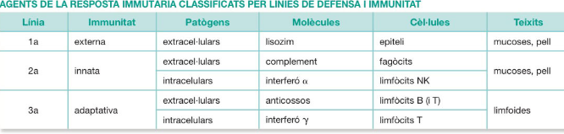
Els patògens poden ser intracel·lulars o extracel·lulars:
2.3 Òrgans de producció i teixits d’interacció
Les cèl·lules responsables de les defenses internes s’anomenen conjuntament leucòcits, o glòbuls blancs, i es produeixen als òrgans primaris, on es produeix la maduració dels limfòcits.
Òrgans limfoides primaris:

- Medul·la òssia vermella: es troba a l’interior dels ossos. En aquest òrgan, trobem cèl·lules mare que seran les precursores de tots els leucòcits.
- Tim: Glàndula situada damunt del cor. Al seu interior maduren els limfòcits T.
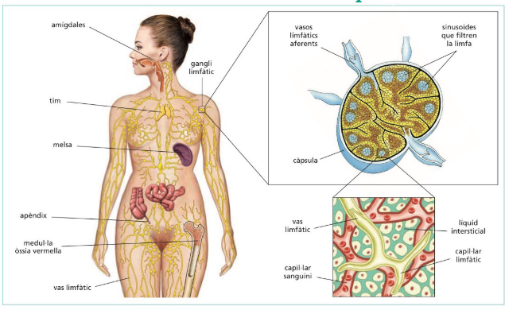
Els leucòcits, especialment els limfòcits, necessiten interaccionar contínuament entre ells i amb els patògens o les seves toxines; amb aquesta finalitat hi ha una xarxa de teixits limfoides, anomenats secundaris, on s’estimula i es facilita aquesta interacció. Els teixits limfoides, son majoritàriament agrupacions de limfoides que estan repartits en aquelles zones del nostre cos on es mes probable l’accés dels patògens.

Òrgans limfoides secundaris:
- Ganglis limfàtics: es troben a les axil·les, entre d’altres. Filtren la limfa de tot el cos. *limfa: líquid de tot el cos que porta antígens i anticossos.
- Melsa: zona rica en limfòcits T i B.

2.4 Sistemes de circulació i distribució de la immunitat: la sang i la limfa

Les cèl·lules i les molècules de les defenses internes viatgen contínuament per l’organisme per defensar-lo dels patògens. Per fer-ho, utilitzen dos sistemes: un de molt veloç, la sang, i un altre de més lent, la limfa. Els patògens i les toxines que entren a la nostra pell per una ferida es desplacen lentament fins al gangli limfàtic mes proper, arrossegats pel líquid intersticial que circula entre els teixits. Aquí queden atrapats durant uns dies perquè els puguin analitzar els limfòcits T i B, que circulen pels ganglis buscant-hi patògens, toxines o antígens.
Un cop els troben, es produeixen cèl·lules o molècules específiques per a aquests patògens, com ara els anticossos, que assoleixen finalment la sang.
Si algun patogen arriba a la sang, hi ha risc d’infecció generalitzada, perquè la sang l’alimenta i el distribueix per tot el cos. Per a aquesta eventualitat, que anomenem sèpsia, hi ha un òrgan especialitzat, la melsa.
2.5 La inflamació
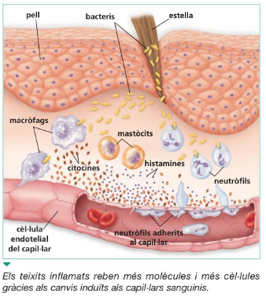
La resposta inflamatòria (inflamació) es presenta quan els teixits són lesionats per bacteris, traumatisme, toxines, calor o qualsevol altra causa. El teixit danyat allibera químics, aquests químics fan que els vasos sanguinis deixin escapar líquid cap als teixits, el que causa inflamació.
Aquesta, pot ser induïda per molècules del sèrum, el cas del complement, o molècules produïdes per cèl·lules, com passa amb les citocines dels fagòcits.
La inflamació modifica els capil·lars que irriguen la zona afectada i n’augmenten el calibre (vasodilatació), la permeabilitat i l’adhesivitat. D’altra banda, com augmenta el volum de líquid que banya el teixit inflamat, augmenta el flux de líquid intersticial als ganglis limfàtics, i això permet que arribin leucòcits, com el cas dels neutròfils, i fagocitin el patogen. El pus està format per l’acumulació de cèl·lules mortes. Resposta INNATA /INESPECIFICA.

3. Les cèl·lules de la immunitat: els leucòcits
Els leucòcits són cèl·lules sanguínies que s’agrupen en dos tipus, d’acord amb l’aspecte del seu nucli al microscopi:
- Polimorfonuclears: amb el nucli lobulat. Es classifiquen en neutròfils, eosinòfils i basòfils.
- Mononuclears: amb el nucli normal. Inclouen monòcits, que son els precursors dels macròfags i de les cèl·lules dendrítiques a la sang, i els limfòcits (limfòcits T,B i NK).

Tipus | Grup | Nom | Funcions | Resposta especifica o inespecífica
Polimorfonuclears | Granulòcits | Neutròfils | Fagocitosi, els més abundants a la sang | Inespecífica
 |  | Eosinòfils | Lisi de paràsits
 |  | Basòfils | Inflamació, alliberen histamina
Mononuclears | Limfòcits | Limfòcits T | Cooperació, citòlisi | Específica
 |  | Limfòcits B | Síntesi d’anticossos i cèl·lules memòria | Específica
 |  | Limfòcits NK | Citòlisi | Inespecífica
 | Monòcits | Monòcits | Fagocitosi i presentació d’antígens, donen lloc als macròfags | Inespecífica

*Citòlisi: ocorre quan una cèl·lula esclata degut al desequilibri osmòtic que ha causat que l'excés d'aigua es desplaci cap endins la cèl·lula.

FUNCIONS DELS LEUCÒCITS:
Ordenades tenint en compte l’activació després de la primer arribada d’un patogen:
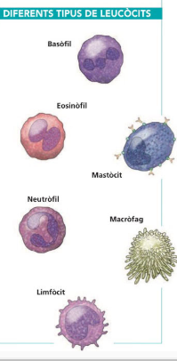
- Inflamació: pels mastòcits als teixits o pels basòfils a la sang.
- Fagocitosi: pels macròfags i les cèl·lules dendrítiques, originades a partir dels monòcits, i pels neutròfils.
- Citoxicitat (mort o lisis cel·lular): de grans paràsits a càrrec dels eosinòfils, o de cèl·lules infectades per patògens intracel·lulars pels limfòcits NK o Tc.
- Presentació d’antígens: a càrrec de les cèl·lules dendrítiques, dels macròfags o dels limfòcits B als limfòcits T.
- Cooperació dels limfòcits T amb els limfòcits B i macròfags .
- Síntesi d’anticossos pels limfòcits B i les cèl·lules plasmàtiques .
- Reparació de teixit danyat pels macròfags .
Per desenvolupar aquestes funcions, els leucòcits necessiten identificar els patògens o les cèl·lules amb les quals cooperen, cosa que fan amb molècules que s’anomenen receptors, que transmeten aleshores informació al leucòcit en un procés anomenat activació, i desenvolupen les seves funcions segons el leucòcit que es tracti.
4. Les defenses internes innates
4.1 El complement
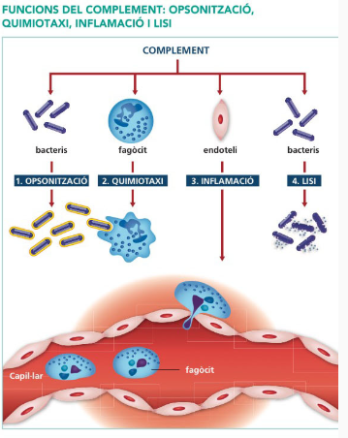
El complement és un conjunt de més de 20 glicoproteïnes plasmàtiques capaç de reconèixer, marcar i destruir ràpidament diferents patògens, alhora que afavoreixen la inflamació del teixit afectat per atreure a la zona a altres cèl·lules i molècules. Els microorganismes recoberts del complement (opsonitzats) resulten molt més llaminers per als fagòcits, que tenen a la seva membrana receptors de complement que els permeten reconèixer els patògens opsonitzats.
*Opsonització: procés de marcatge dels microorganismes previ a la ingestió pels fagòcits. En aquest procés, els microorganismes es recobreixen amb unes molècules anomenades opsonines.
*Quimiotaxi: desplaçament que realitzen les cèl·lules mòbils en el medi on es troben, a favor o en contra d'un gradient químic.
El reconeixement dels patògens i les seves toxines es poden fer a partir de tres vies diferents:
- Alternativa: s’activa de manera espontània i defineix els patògens per la incapacitat per protegir-se del complement. Les nostres cèl·lules es protegeixen del complement perquè posseeixen proteïnes protectores a les seves membranes que els patògens no tenen.
- De les lectines: en la qual una lectina (proteïna que reconeix sucres), anomenada MBL, s’uneix a patògens que posseeixin el sucre mannosa.
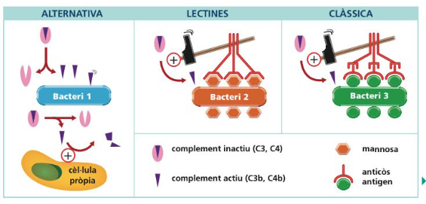
- Clàssica: s’activa sobre els patògens opsonitzats per anticossos. Els complexos antigen-anticòs, també s’anomenen immunocomplexos.

ELS FAGÒCITS:
Diversos leucòcits son capaços de neutralitzar patògens que després son destruïts al seu interior. Els principals son els neutròfils, macròfags i les cèl·lules dendrítiques. *La fagocitosi consisteix a englobar els microorganismes a fagocitar dins d’uns vacúols digestius on seran ingerits mitjançant l’endocitosi. Aquests microorganismes es destrueixen però es poden aprofitar algunes molècules útils. Les fases de la fagocitosi són les següents:
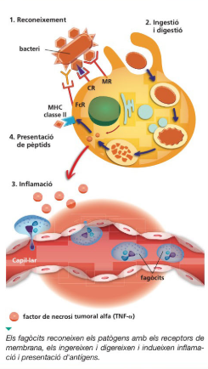
- Reconeixement: es pot produir utilitzant diferents receptors, com ara receptors de mannosa, de complement o d’anticossos.
- Ingestió i digestió: consisteix en la internalització del patogen, la creació d’un fagosoma que es fon amb els lisosomes, cosa que porta a digerir el patogen.
Després de la fagocitosi, els fagòcits poden participar en els processos següents:
- Inflamació: per mitja de la síntesi de citocines, que indueixen a la inflamació dels teixits locals. La inflamació produïda pels fagòcits esta regulada, entre d’altres per citocines. Una part de la inflamació inclou en alguns casos l’augment de temperatura del cos, es a dir la febre. Aquesta febre induïda pels fagòcits es deguda a la citocina anomenada interleucina-1 (IL-1).La utilitat de la febre en la defensa contra les infeccions es triple: d’una banda, augmenta l’activitat del sistema immunitari; de l’altra, dificulta el creixement de microorganismes i finalment, obliga a descansar, cosa que estalvia energia i assegura així la superació rapida de la infecció. També existeixen febres periòdiques que causen febre sense que hi hagi infecció, això es degut a mutacions en les proteïnes que regulen la síntesi de la IL-1.
- Presentació d’antígens al limfòcit T. Aquesta funció nomes la fan els macròfags i les cèl·lules dendrítiques. Consisteix a utilitzar les restes digerides del patogen i a seleccionar alguns pèptids per exposar-los a la membrana de la cèl·lula sobre unes molècules especialitzades que s’anomenen molècules d’histocompatibilitat. Aquest es el material antigènic al qual responen els limfòcits T. Aquest material conté informació interna del patogen a la qual no te accés, per exemple, els anticossos.
- Reparació: resol la inflamació amb el restabliment de l’estructura normal del teixit.
4.2 Els interferons
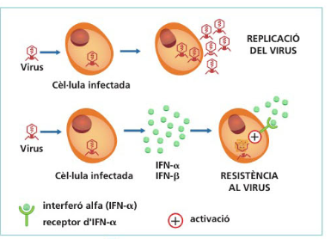
El complement i els fagòcits no poden fer gaire si el patogen es intracel·lular. Per això, en el cas dels virus, moltes cèl·lules tenen la capacitat de sintetitzar unes citocines que s’anomenen interferons .Hi han tres tipus d’interferons en humans: α, β i γ:
Les citocines son pèptids molt petits utilitzats per les cèl·lules per intercanviar informació. La cèl·lula que rep la citocina ha de tenir a la seva membrana receptors específics que hi estiguin destinats. Els interferons son reconeguts per receptors d’interferó que tenen les cèl·lules a la seva membrana. El senyal transmès en les cèl·lules mes properes mecanismes que interfereixen amb les activitats del virus i n’impedeixen la replicació, i per tant ,l’expansió.
4.3 Els limfòcits NK (natural killer o citòxiques naturals)
Igual com els interferons, els limfòcits NK es preocupen dels patògens que s’amaguen a l’interior de les nostres cèl·lules, típicament virus o cèl·lules tumorals, però utilitzen un mecanisme molt mes expeditiu: la lisi de la cèl·lula infectada. *lisi: trencament de la membrana cel·lular. Els limfòcits NK respecten les nostres cèl·lules perquè expressen a la seva membrana unes molècules protectores que resulten ser molècules d’histocompatibilitat (MHC). El que passa sovint es que quan un virus infecta una cèl·lula, pot fer entre d’altres, que la cèl·lula perdi les molècules d’histocompatibilitat de la membrana. Quan això es percebut pel limfòcit NK, aquest destrueix la cèl·lula infectada i impedeix així que el virus continuï replicant-se, i per tant, l’exposa a l’acció del complement, els fagòcits i els anticossos. A més els limfòcits NK, indueixen la inflamació per mitjà de la síntesi de citocines. D’aquesta manera es convoquen altres molècules i altres cèl·lules al lloc de la infecció.
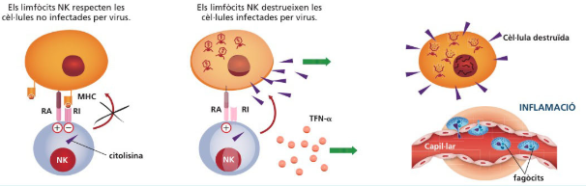
Per identificar a la cèl·lula que han d’inspeccionar, els limfòcits NK tenen a la membrana receptors anomenats activadors (RA) que disparen la lisi cel·lular. A més, per detectar la presencia de molècules d’histocompatibilitat, els limfòcits NK tenen a la seva membrana inhibidors (RI). Si la cèl·lula inspeccionada té molècules d’histocompatibilitat, els receptors inhibeixen la lisi, però si passa el contrari, la lisi no s’impedirà.

5. La immunitat adaptativa. Característiques i tipus
La immunitat adaptativa presenta diferents mecanismes segons si es tracta de patògens extracel·lulars o intracel·lulars. Els invertebrats no tenen immunitat adaptativa. Les molècules immunitàries més importants d’aquests tipus d’immunitat son els anticossos, i en el cas de les cèl·lules, els limfòcits T i B. La immunitat humoral es aquella que refereix a la que té anticossos com a principal mecanisme de defensa adaptatiu, mentre que la immunitat cel·lular es la que com a principal mecanisme de defensa adaptatiu utilitza als limfòcits T i macròfags.
5.1 Cèl·lules responsables: els limfòcits B i T
Per reconèixer els patògens, els limfòcits B i els limfòcits T tenen receptors de membrana anomenats BCR i TCR respectivament. Aquests receptors, a diferencia des emprats pels altres leucòcits, son del tot diferents d’un limfòcit a un altre, de manera que per a un patogen concret nomes un o uns quants limfòcits respondran, per exemple, davant d’un paràsit.
LA SELECCIÓ CLONAL:
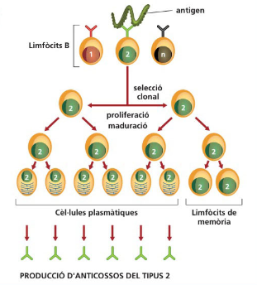
El reconeixement d’un patogen per un limfòcit B que te receptors específics per a un dels seus antígens activa aquests limfòcits i no d’altres. El limfòcit seleccionat comença a dividir-se i genera un clon de limfòcits, en un procés que es coneix amb el nom de selecció clonal. Alguns limfòcits d’aquest clon perduraran en l’individu com a limfòcits de memòria, amb la finalitat de realitzar una resposta immunitària especifica, rapida i eficaç. Altres limfòcits del mateix clon pateixen un procés de maduració, per mitjà del qual es transformen en cèl·lules plasmàtiques, que elaboren anticossos específics per a aquest antigen concret i son alliberats a la sang. Per tant, les respostes adaptatives són clonals, es a dir, les fan clons de limfòcits B o T seleccionats en origen pel patogen mateix. La selecció clonal garanteix l’especificitat de la resposta adaptativa. Tots els altres limfòcits que no pertanyen a aquest clon simplement ignoren aquest antigen.

ELS LIMFÒCITS B
S'anomenen així perquè inicialment es va descobrir que en les aus maduren en l'anomenada Bossa de Fabricio. Els mamífers manquen d'aquest òrgan i en ells, la maduració dels limfòcits B té lloc en la medul·la òssia.
El BCR es un anticòs fixat a la membrana del limfòcits, i es diferent a cada limfòcit B. Cada limfòcit B esta condemnat a sintetitzar anticossos idèntics als que té a la seva membrana, perquè la resposta adaptativa es clonal. Quan el BCR troba un antigen, el limfòcit B s’activa i es divideix fins a constituir un clon de limfòcits B, alguns dels qual evolucionen a cèl·lules plasmàtiques capaces de sintetitzar grans quantitats d’aquest mateix anticòs.
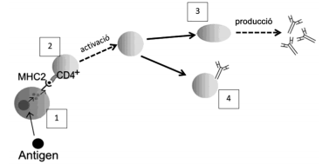
Perquè tot això passi, generalment, es necessita el permís d’un limfòcit T cooperador (Th).Els limfòcits T amb el TCR reconeixen pèptids de patògens sobre molècules d’histocompatibilitat d’altres cèl·lules i secreten citocines o citolisines, que s’encarregaran, mitjançant senyals de comunicar-se amb els limfòcits B. Per obtenir aquest permís, el limfòcit B ha de convèncer al limfòcit Th que l’anticòs que pretén produir es efectivament útil. La utilitat de l’anticòs es confirma quan el limfòcit B es capaç d’oferir al limfòcit Th almenys un fragment del patogen sobre una molècula d’histocompatibilitat (MHC). Això significa que l’anticòs del BCR ha reconegut de manera especifica, i s’hi ha unit, un pèptid que ha arribat fins a ell des d’un antigen procedent d’un patogen. Un cop passa això, el limfòcit B pot diferenciar-se i produir anticossos que serviran per eliminar el patogen amb garanties. Quan la cooperació entre els limfòcits T i B no funciona es poden produir anticossos inútils que poden donar lloc a malalties autoimmunitàries, donant lloc a autoanticossos.
1:Cel·lula presentadora d’antigen (macròfag o
cèl·lula dendrítica) 2: Limfòcit Th 3: Cèl·lula
plasmàtica 4: Limfòcits B/ cèl·lules de memòria
Resum:
-Reconeixement d’antígens mitjançant el BCR -Endocitosi, fragmentació del pèptid de l’antigen – Presentació d’antígens proteics a les cèl·lules T -Secreció d’antígens – Generació de cèl·lules plasmàtiques i de memòria

ELS LIMFÒCITS T COOPERADORS
*Els limfòcits T no produeixen anticossos, la seva missió essencial és la de regular totes les respostes immunitàries enfront d'antígens proteics i servir com a cèl·lules efectores per a l'eliminació de microbis intracel·lulars.
D’on procedeixen? Les cèl·lules de la immunitat innata, com ara els macròfags o les cèl·lules dendrítiques, capturen per fagocitosi el patogen i en presenten els pèptids sobre les molècules MHC a la seva membrana als ganglis limfàtics, de manera que algun limfòcit Th podrà detectar-lo amb el seu TCR i produir un clon de limfòcits Th específics d’aquest patogen. Una part d’aquest clon cooperarà amb els limfòcits B i macròfags, i un altra part recordarà el contacte i podrà oferir ajuda en ocasions futures.
Els limfòcits T cooperadors o Th regulen les funcions de dos leucòcits, un responsable de la immunitat innata (el macròfag) i l’altre de la immunitat adaptativa (limfòcit B). Aquesta doble funció es pot anomenar immunitat cel·lular i humoral.
La cooperació consisteix a emetre, entre d’altres coses, citocines (interferó) per cooperar amb els macròfags, o IL-4 per cooperar amb els limfòcits B, que tenen receptors apropiats per a respondre a aquestes citocines.
Per una banda, la cooperació entre els limfòcits Th amb els macròfags consisteix en que el macròfag ha de convèncer al limfòcit Th que allò que pretén eliminar es un patogen. Això s’aconsegueix quan l’ofereix un pèptid del patogen sobre la molècula MHC per al qual el limfòcit Th es específic. Un cop passa això, el macròfag pot exercir una fagocitosi mes eficient que servirà per eliminar el patogen eficaçment. Així doncs, els limfòcits Th regulen les funcions dels limfòcits B i dels macròfags, i indueixen inflamació.
D’altra banda, en la cooperació dels limfòcits Th i limfòcits B, el limfòcit B ensenya al limfòcit Th pèptids del patogen sobre molècules MHC. Es llavors, si els limfòcits T donen permís, quan els limfòcits B poden començar la síntesi d’anticossos i cèl·lules memòria.
Resum:
-Activar els limfòcits B –Iniciar la producció de limfòcits T citotòxics –Activar els macròfags

ELS LIMFÒCITS T CITOLÍTICS O CITOTÒXICS
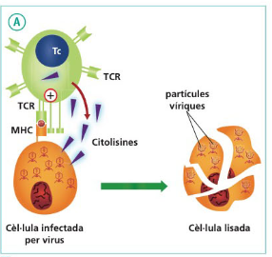
Els limfòcits Tc s’encarreguen dels patògens intracel·lulars, com ara els virus i les cèl·lules tumorals, per mitja d’un mecanisme adaptatiu que també provoca la lisi de la cèl·lula infectada gràcies a la alliberació de citotòxines. En una cèl·lula infectada, alguns dels pèptids del virus arriben a la seva membrana sobre molècules MHC. Si hi ha un limfòcit Tc capaç de reconèixer amb el seu TCR aquest pèptid, produeix la lisi de la cèl·lula infectada, mitjançant l’exposició del virus a l’acció del complement, els fagòcits i els anticossos, i n’impedeix la replicació. Potser per això molts virus intenten evitar que les cèl·lules que infecten expressin molècules MHC.
6. Els conceptes d’antigen i d’anticòs
Un antigen és qualsevol substància capaç de desencadenar una resposta immunitària adaptativa.
Habitualment un patogen té molts antígens, però cal diferenciar entre els antígens B i els antígens T. Els antígens B són substancies capaces d’induir la producció d’anticossos específics. Sovint són proteïnes, però també poden ser sucres o lípids. Els antígens T són substancies capaces, un cop digerides, d’unir-se a molècules MHC i d’induir l’activació dels limfòcits T.
Gairebé son sempre pèptids. Els antígens B o T contenen una part que s’anomena epítop i es la que es reconeguda pels anticossos o TCR. Un antigen pot tenir diferents epítops, tot i que en un anticòs o un limfòcit T determinat nomes en reconeixerà un. Gairebé totes les respostes immunitàries indueixen la formació d’anticossos i la proliferació de limfòcits T específics de determinats epítops de diferents antígens; és a dir, són policlonals.
6.1 Estructura i funció dels anticossos
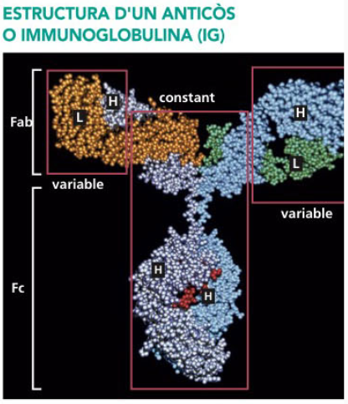
Els anticossos o immunoglobulines són glicoproteïnes produïdes per limfòcits B destinades a unir-se específicament als antígens (complex antigen- anticòs). Els anticossos acostumen a adherir-se a la membrana dels limfòcits B, però també poden ser secretats a la sang i, d’aquesta manera, es podran unir a antígens i inactivar-los o facilitar la seva eliminació. Respecte a la seva estructura:
Els anticossos tenen forma de Y. Consten de 4 cadenes polipeptídiques, dues cadenes grans o pesants (H) i dues cadenes petites o lleugeres (L). Les 4 cadenes son idèntiques entre sí. La part central de la Y sempre és igual i per això s’anomena constant, mentre que els extrems dels braços són sempre diferents, i per això es diu que són variables. La part variable s’uneix a l’antigen i s’anomena Fab, mentre que la part constant serveix per connectar amb la resta del sistema immunitari, anomenada Fc (cristal·litzable). Els fagòcits tenen a la seva membrana receptors d’FC o FcR. El Fb conté el lloc d’unió a l’antigen, que , per tant esta duplicat a cada molècula d’anticòs. L’anticòs es bivalent i per això es pot unir amb dos antígens.
6.2 Tipus d’anticossos
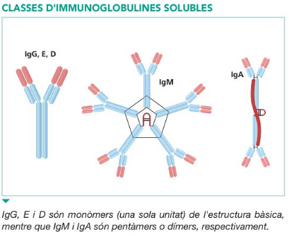
La principal missió dels anticossos és identificar el patogen i unir-s’hi fortament (de manera no-covalent) per tal de bloquejar-ne els efectes. L’aportació més important dels anticossos a aquest objectiu general és la memòria i l’especificitat que sovint aporten als agents de la immunitat innata perquè pugui fer la seva funció amb més eficàcia. No tots els anticossos són idèntics, es distingeixen cinc classes, o isòtops, d’immunoglobulines: IgM, IgG, IgA, IgE i IgD. Aquestes immunoglobulines son variants d’una mateixa proteïna amb funcions semblants; en aquest cas, reconèixer antígens.
- IgM: responsable de les respostes primàries i es localitza en la sang i teixits extracel·lulars. Activen el complement. Formada per cinc unitats d’anticòs, i es tan gran que nomes abandona la circulació en teixits inflamats. Faciliten l’aglutinació, precipitació i fagocitosi.
- IgG: és la més comuna i la responsable de les respostes secundaries o de memòria, com ara en les vacunes. Abundants en la sang i teixits extracel·lulars, i afavoreixen la fagocitosi. Activen les proteïnes del complement. Travessen la placenta, per tant proporcionen immunitat al fetus.
- IgA: és la més abundant en mucoses i secrecions com la llet . Actua protegint la superfície corporal i els conductes secretors, col·laboració amb barrera primària.
- IgE: és la menys abundant, però molt eficaç en la defensa contra grans paràsits. Es localitza en la membrana dels eosinòfils, els mastòcits i basòfils. Responsable de les reaccions al·lèrgiques, s’uneixen als mastòcits fent que secretin histamina, donant lloc a la inflamació.
- IgD: es localitzen a la membrana dels limfòcits B, i forma així el BCR, al qual ajuda a detectar antígens en la resposta primària.

MECANISMES D’ACCIÓ DELS ANTICOSSOS:
La unió dels anticossos als seus antígens pot tenir alguns dels efectes següents:
- Neutralització: Consisteix a bloquejar les proteïnes que el patogen necessita per envair els teixits, o a evitar que la toxina exerceixi els seus efectes pel fet d’estar envoltada d’anticossos.
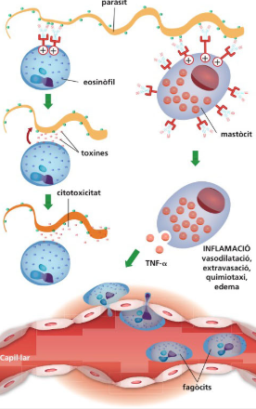
- Aglutinació i precipitació: Cada molècula d’anticòs s’uneix per dos punts als patògens, i amb això els enxarxen en una malla densa (sobretot les IgM) i els aglutinen fins que precipiten, de manera que no poden dispersar-se i colonitzar altres zones o fugir dels fagòcits. Això passa quan l’antigen es soluble i la unió amb l’anticòs dona lloc a un precipitat.
- Opsonització: Els anticossos s’uneixen al patogen per la seva fracció variable i ofereixen el seu fragments Fc als receptors FcR de la membrana del fagòcit per a la seva unió.
- Activació del complement mitjançant els anticossos, Això porta a més opsonització i a la lisi del patogen.
- Lisi per acció de cèl·lules, com la que exerceixen els limfòcits NK o eosinòfils.
- Inflamació: deguda a la secreció de citocines pels leucòcits acabats d’activar per exercir la fagocitosi o la lisi, o a l’activació de cèl·lules inflamatòries, com els mastòcits o els eosinòfils.
La IgC és eficaç en tots els mecanismes, però per exemple la IgE es mes especialitzada. Imatge d’inflamació

7. Mecanisme d’acció de la resposta immunitària
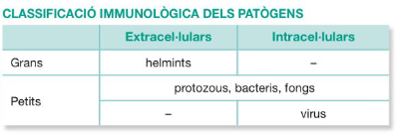
Alguns patògens són massa grans per a que els fagòcits puguin intervenir. Així doncs, en aquests casos intervenen els eosinòfils i els mastòcits.
7.1 La memòria immunitària
Quan al nostre cos hi entren microorganismes es posa en marxa la resposta immunitària, que pot ser:
- Resposta primària: és la que es produeix en el primer contacte amb un antigen determinat. En el cas dels limfòcits B, s’hi origina un clon de limfòcits que dóna lloc a cèl·lules plasmàtiques, que sintetitzen IgM. Altres limfòcits evolucionen per donar limfòcits B memòria, que persisteixen als teixits durant mesos o anys. És un procés més lent que el secundari.
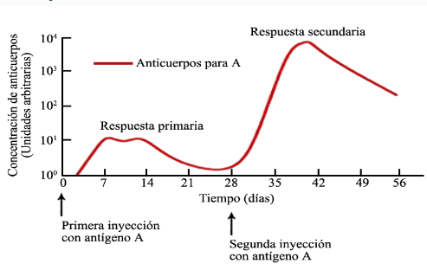
- Resposta secundària: s’origina quan l’organisme s’enfronta a un patogen contra el qual ja va desenvolupar una resposta primària anteriorment. En aquest cas es torna a induir una resposta d’IgM a càrrec dels clons de limfòcits B específics que no eren en el primer contacte. També s’incorporen alguns clons de memòria del contacte anterior, que , com que son molt mes nombrosos aleshores, permeten una resposta molt més rapida que la primera i amb una producció d’anticossos més gran, que generalment són IgG, que duraran més.
7.2 La memòria immunitària i les vacunes
La memòria immunitària esta dissenyada per l’evolució a fi de defensar-nos més be de les infeccions, de manera que si sobrevivim a una infecció concreta és menys probable que ens torni a afectar. La base d’aquesta protecció és en els clons de limfòcits B de memòria que es generen durant la resposta primària, i molt més durant la secundaria i posteriors. Aquests clons responen en pocs dies amb grans quantitats d’anticossos. Amb malalties com la verola, moltes persones morien pel fet de no estar immunitzats contra el patogen, ja que el temps necessari per generar clons limfòcits B i anticossos es mes gran que el temps que triga la infecció a danyar o matar els malalts.
Importància d ela vacuna precoç
Es important vacunar-se el mes aviat possible perquè les infeccions es produeixen des del moment de néixer, i per tant, com més aviat es vacuni abans es desenvoluparà la protecció a la infecció. Un exemple es la poliomielitis.

TEMA 10: APLICACIONS I ALTERACIONS DEL SISTEMA IMMUNITARI

1.La immunitat adaptativa
La immunitat adaptativa pot ser de dos tipus:
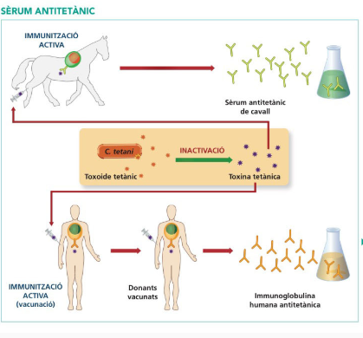
- Natural: com la que adquiriem els supervivents de les epidemies com la verola.No la provoquem. Pot ser:
-Activa: qualsevol malaltia superada gràcies a l’actuació del sistema immunitari de l’individu.
-Passiva: a través de la placenta, el fetus dels mamífers reben els anticossos que hi ha a la sang de la mare. També els nadons que prenen llet materna, reben anicossos de la mare
- Artificial: la provoquem. Pot ser:
-Activa: per injecció de vacunes, toxines o altres productes bacterians atenuats.
-Passiva: quan la immunitat es rep d’un altre individu o especie, que reben sèrum amb anticossos. Ex: tètanus.
1.2 Immunitata artificial: sèrums i vacunes
Els sèrums i les vacunes són procediments diferents per fer front a les infeccions, però tots dos pretenen proporcionar immunitat artificial per evitar malalties.
Les vacunes protegeixen de les malalties infeccioses sempre que s’administrin mesos abans de la infecció. La vacuna doncs, indueix d’immunitat adaptativa artificial activa contra el patogen o les seves toxines. Les vacunes són preparacions derivades dels patògens i proporcionen protecció perquè representen el patogen de manera que indueix la immunitat protectora sense produir la infecció. En exposar-nos a una vacuna, que s’assembla al patogen del qual ens protegeix, es produeixen anticossos que impediran en el futur que el patogen derivat ens pugui infectar.
Per tant, la vacunació induirà la proliferació de limfòcits B i T i la producció d’anticossos específics per al patogen. Aquest mecanisme doncs, proporciona artificialment memòria immunitària contra un patogen determinat.
D’altra banda, quan es contrau la infecció, la vacuna ja no es útil. En aquest cas s’utilitza el sèrum que proporciona immunitat artificial passiva.

Vacunes: -Proporcionen immunitat artificial i activa –Són preventives i no curatives – Tenen efecte durador, perquè els anticossos es continuen produint durant un temps
Sèrums: -Confereixen immunitat artificial passiva de durada limitada -La seroteràpia consisteix a tractar el pacient afectat d’una malaltia infecciosa amb anticossos específics dels antígens dels microorganismes que produeixen la malaltia. - Els anticossos es poden obtenir per mitjà de tècniques de clonació a partir de anticossos monoclonals, o a partir de sèrum de cavall prèviament vacunat amb- S’utilitzen amb finalitats curatives en individus que ja estan malalts.
1.3 Anticossos monoclonals

El sèrum antitetànic conté anticossos produïts per diversos clons de limfòcits B que reconeixen diferents determinats antigènics o epítops, de la toxina tetànica. Són, per tant, anticossos policlonals.
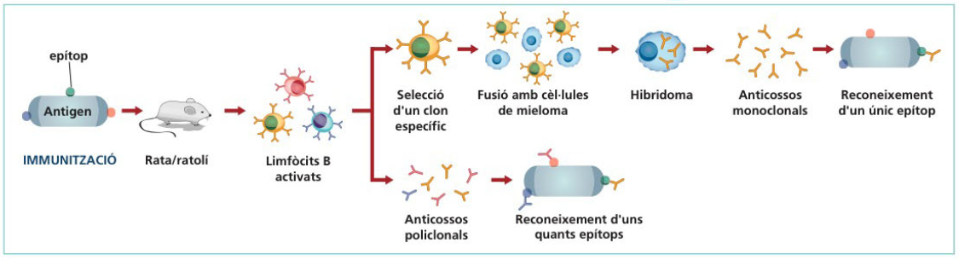
En canvi, els anticossos monoclonals són producte d’un únic clon de limfòcits B. Per obtenir-los, es cultiven cèl·lules d’hibridoma, que són cèl·lules hibrides originades per la fusió cel·lular d’un limfòcit B, aïllat d’un animal immunitzat, amb una cèl·lula tumoral de ratolí. Les cèl·lules d’hibridoma adquireixen la capacitat de produir anticossos del limfòcit B i la immortalitat potencial de la cèl·lula tumoral permet el cultiu indefinit i la producció d’anticossos monoclonals.
Enginyeria genètica

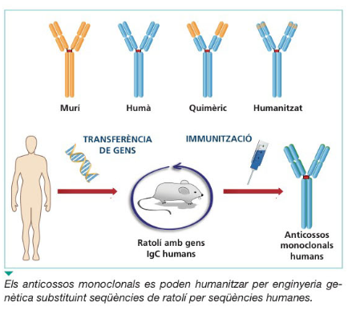
Els anticossos monoclonals són proteïnes d’altres especies i, per tant, tenen la capacitat d’induir rebuig en els pacients. Això fa que perdin efectivitat i, de vegades, poden produir reaccions al·lèrgiques. Per evitar-ho, l’enginyeria genètica permet modificar els gens que codifiquen els anticossos per tal d’evitar el rebuig substituint la part constant dels anticossos del ratolí per seqüències humanes. Segons el grau de substitució, els nous anticossos monoclonals s’anomenen quimèrics o humanitzats. Una altra forma consisteix a crear ratolins transgènics, els gens dels quals per als anticossos s’han substituït pels humans.
2. Disfuncions i deficiències del sistema immunitari

Alteracions del sistema immunitari
Algunes disfuncions heretades o adquirides provoquen alteracions del sistema immunitari que es poden classificar, segons la seva incidència:
- Excessos: quan respon a substancies innòcues o al·lèrgens. Corresponen a al·lèrgies, son les més freqüents. Ex: al·lèrgia a l’olivera
- Errors: quan ataca els teixits del propi organisme. Són les malalties autoimmunitàries, com ara la miastènia greu. L’autoimmunitat és la resposta immunitària adaptativa als antígens propis o autoantígens.
- Defectes, quan no acompleix la funció de defensa davant els patògens. Són immunodeficiències.
- Inconvenients: quan ataca els teixits o els òrgans trasplantats. Són les reaccions de rebuig contra els antígens d’un altre individu (al·loantígens). Així, el rebuig d’un ronyo trasplantat va dirigit contra uns al·loantígens, que són les molècules MHC.
2.1 Al·lèrgies
Les al·lèrgies o reaccions d’hipersensibilitat són respostes immunitàries adaptatives que estan originades pel reconeixement com a agents infecciosos
de determinats al·lèrgens que, en condicions normals, no haurien d'induir cap resposta immune, ja que són innocus per a l’organisme, és a dir, que no produirien cap malaltia si no hagués resposta immunitària.
En les al·lèrgies, sovint, l’al·lergen es confós amb un paràsit, per tant, les cèl·lules plasmàtiques sintetitzen IgE en la resposta primària, que no acostuma a causar símptomes però l’organisme queda sensibilitzat. Posteriorment, les IgE, a través dels receptors per al fragment Fc s’uneixen als mastòcits i basòfils que alliberen molècules mediadores de la inflamació, com la histamina. Els contactes següents causen una forta inflamació i lesions en els teixits afectats. Ex: pol·len (respiratori), causa rinitis al·lèrgica i el préssec (digestiu), al·lèrgia alimentaria. Els símptomes depenen de la via d’accés dels al·lèrgens. Si l’al·lergen es pot evitar, es pot tractar la inflamació amb antihistamínics. La hipersensibilitat pot ser immediata o retardada.
Malalties autoimmunitàries
De vegades, per error, el nostre cos no reconeix certes molècules del nostre cos (autoantígens) i fabrica anticossos contra elles (autoanticossos).
*autoantigen: molècula pròpia de l’organisme que produeix autoimmunitat. L’autoimmunitat és deguda a:
-Els autoantígens poden ser proteïnes que no acostumen a trobar-se en els limfòcits.
-El sistema immunitari forma limfòcits que no distingeixen algunes molècules del nostre cos.
-El cas de mimetisme molecular, que consisteix en paràsits que formen complexos moleculars molt semblants als del cos de l’hoste, i per tant, el sistema immunitari que ataca al paràsit pot ser enganyat i pot atacar a molècules del propi cos.
Aquestes malalties poden afectar a òrgans o teixits:
- Organoespecífiques: són aquelles en què els efectes de la malaltia es limiten a un òrgan o teixit. Ex: miastènia greu.
- No organoespecífiques: l’autoantigen esta dispers per tot el cos. Aquest és el cas del lupus, una malaltia en la qual l’autoantigen és l’ADN.
En algunes malalties autoimmunitàries es produeix destrucció de teixit i inflamació, com la diabetis, en la qual desapareix part del pàncrees.
2.2 Immunodeficiències
En les immunodeficiències, algun agent de la immunitat està alterat o absent, i això és causa de susceptibilitat a les infeccions. Es defineix doncs la immunodeficiència, com qualsevol alteració que es produeix en un individu que té com a conseqüència un defecte greu en alguna de les funcions immunitàries.

Segons el seu origen poden ser:
- Immunodeficiències primàries o congènites: produïdes per mutacions o defectes congènits en alguns dels seus components. Ex: defectes en els limfòcits T, mala formació dels òrgans limfoides.
- Immunodeficiències secundàries o adquirides: degudes a factors externs, com la malnutrició o radiacions. Ex: la sida.
Les estratègies habituals a l’hora de tractar les immunodeficiències congènites consisteixen a proporcionar al pacient la molècula (anticòs), la cèl·lula (transplantament medul·la òssia) o el gen afectat (teràpia gènica).
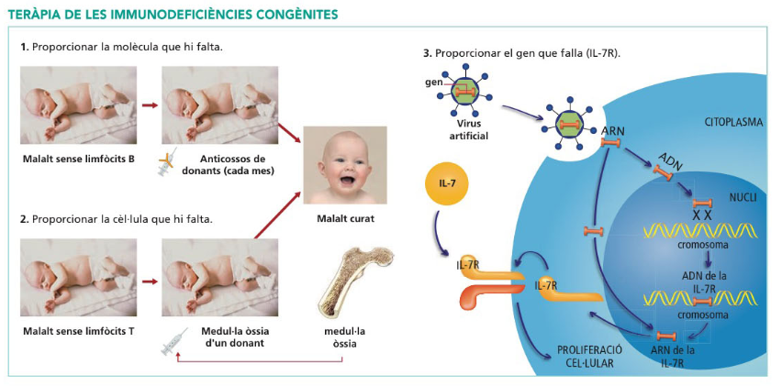

3. La sida i els seus efectes en el sistema immunitari
3.1 La sida
La síndrome d’immunodeficiència adquirida o sida és causada per una immunodeficiència secundària a la infecció pel virus de la immunodeficiència humana (VIH).
3.2 El cicle d’infecció del VIH
El VIH és un retrovirus i, com a tal, els seu material genètic és una molècula d’ARN, que intervé en la producció d’ADN per transcripció inversa. Aquest procés el fa l’enzim transcriptasa inversa del mateix virus. Les etapes del cicle del VIH:
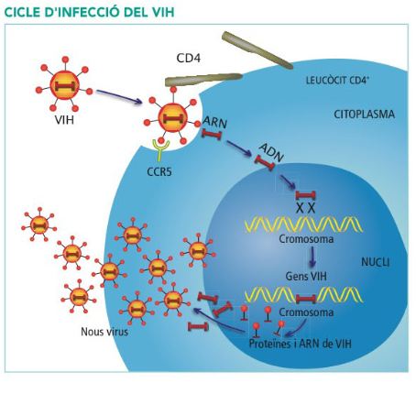
- Reconeixement i unió a cèl·lules que expressen la proteïna CD4, entre elles els limfòcits Th, i a altres proteïnes seves (CCR3)
- Entrada a les cèl·lules CD4 per mitjà de la fusió de l’embolcall membranós del virus amb la membrana plasmàtica de la cèl·lula.
- Síntesi d’ADN bicatenari, complementari a l’ARN víric, per mitja de la retrotranscriptasa.
- Integració de l’ADN víric en algun cromosoma de la cèl·lula hoste.
- Expressió dels gens vírics amb producció de l’ARN de les proteïnes del VIH.
- Assemblatge de nous virus que surten, recoberts per la membrana de la cèl·lula infectada, per infectar altres cèl·lules.
El VIH pot mantenir-se uns quants anys integrat en el genoma de les cèl·lules infectades, en un estat de latència. A mesura que es replica, disminueix el nombre de limfòcits Th, i això genera una profunda immunodeficiència combinada. En les fases finals apareixen les infeccions oportunistes, tumors, etc.
3.3 Prevenció i tractament de la sida
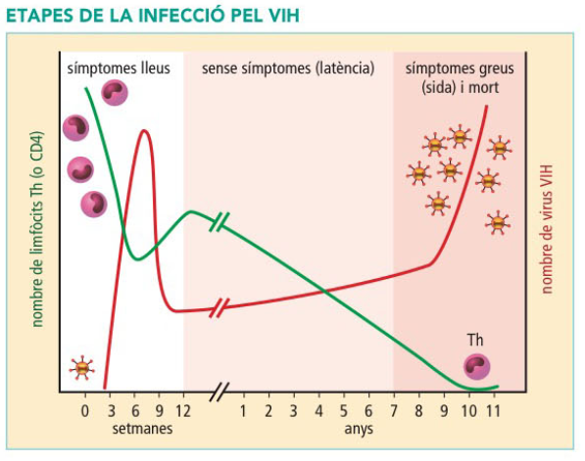
Per diagnosticar la Sida s’utilitza el mètode Elisa. Aquest mètode detecta anticossos anti-VIH quan es posa en contacte el sèrum de la persona amb antígens del VIH. El VIH no es pot destruir ni eliminar de l’organisme. Hi ha fàrmacs que frenen el progrés de la malaltia i allarguen la vida dels malalts. Són els antiretrovirals. Aquests fàrmacs inhibeixen alguns enzims del virus com la transcriptasa inversa i la proteasa per la qual cosa fan més lenta la seva reproducció. La dificultat de trobar una vacuna contra el VIH es deu a que el seu material genètic (RNA) està sotmès constantment a mutacions que es tradueixen principalment en modificacions en les proteïnes de membrana que actuen com a antígens de superfície. També s’intenta evitar contactes entre fluids de les persones infectades.
4. Sistema immunitari i càncer
Per mitjà de la immunoteràpia es van desenvolupant tractaments que utilitzen l’especificitat del sistema immunitari per eliminar tumors amb precisió i eficàcia. Un tumor és un conjunt de cèl·lules de qualsevol teixit que s'han multiplicat descontroladament, formant una massa anormal que afecta als òrgans on es troben.
El DNA del virus s’integra en la cèl·lula hoste i fa que aquesta fabriqui els gens promotors del càncer (oncògens) que indueixen a la duplicació incontrolada de les cèl·lules canceroses. De molts càncers es desconeix la causa com la leucèmia. La leucèmia és la reproducció incontrolada de cèl·lules immadures i anormals de la sang que reemplacen a les cèl·lules normals ja que n’impedeixen la seva producció.
Tractaments:
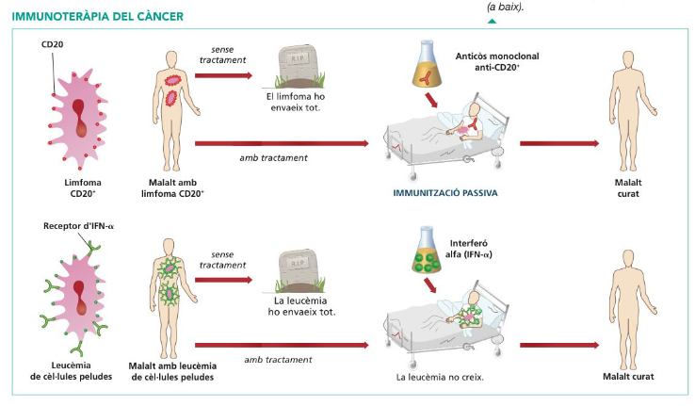
Els limfomes són tumors sòlids derivats de limfòcits B que expressen a la membrana una proteïna anomenada CD20. Si no es tracta, el limfoma envaeix el cos del malalt i pot causar-li la mort. El tractament amb anticossos monoclonals anti-CD20 dóna lloc a l’eliminació de les cèl·lules que expressen aquesta proteïna, incloses les tumorals.
Un altre exemple d’immunoteràpia del càncer és l’ús d’interferó α per tractar la leucèmia de cèl·lules peludes (cèl·lules de la tricoleucemia d’aspecte limfoide). Aquest interferó és una citocina que té propietats antivíriques, i s’uneix també als receptors d’INF- α de les cèl·lules peludes, cosa que n’afavoreix la destrucció pel sistema immunitari.
El sistema immunitari ofereix protecció contra patògens de naturalesa vírica que indueixen a alguns tipus de càncer, com ara el virus del papil·loma humà (càncer d’úter). En aquests casos, la immunoteràpia es preventiva, no curativa.
La immunovigilància consisteix en que les cèl·lules tumorals són identificades i eliminades pel sistema immunitari, i s’entén actualment com a immunoedició.
5. Els trasplantaments i el rebuig
L’empelt d’un teixit o el transplantament d’un òrgan és la substitució d’un teixit o l’òrgan danyat per un altre de sa procedent d’un donant. Quan es trasplanta un òrgan o un teixit, el sistema immunitari ho interpreta com si es tractés d’un gran patogen o d’un teixit infectat per virus, i es dedica amb esforç a destruir-lo.
Tipus de trasplantaments:
- Autoempelt o autotrasplantament: el donant és el propi receptor.
- Isoempelt o isotransplantament: el donant és bessó univitel·lí del receptor.
- Al·loempelt o al·lotransplantament: el donant és de la mateixa espècie del receptor.
- Xenoempelt o xenotrasplantament: el donant és de distinta espècie del receptor.
Prevenció del rebuig: Immunosupressió
Un aspecte fonamental en la prevenció del rebuig. La causa de les reaccions de rebuig són les proteïnes MHC de les cèl·lules del teixit trasplantat que actuen com a antígens, per això sempre hi ha una recerca de la compatibilitat més gran possible entre el donant i el receptor. El rebuig pot ser primari; és quan el sistema sanitari del receptor entra en contacte per primer cop amb els teixits trasplantats i aquests no aconsegueixen inserir-se al receptor, o secundari; es dona si es realitza un segon trasplantament del mateix donant, llavors es produeix un rebuig més ràpidament i amb efectes més greus (la causa és la memòria immunitària). Quan hi ha un donant s’escull el millor receptor en termes de compatibilitat al MHC. Tot i això s’acostuma a recórrer a la immunosupressió amb la finalitat de reduir la possibilitat de rebuig. Per aconseguir-ho es fan servir fàrmacs immunosupressors, anticossos policlonals antilimfòcits o anticossos monoclonals antilimfòcits T. Fàrmacs immunosupressors (disminueix la intensitat de la resposta immunitària):
- ciclosporina i els seus anàlegs: inhibeix l’activació dels limfòcits T.
- corticoides: suprimeixen la síntesi de ARN al limfòcits.
- anticòs CD3 - azatioprina, inhibeix la síntesi de DNA i RNA
- Immunosupressió específica: es produeix només enfront d'un determinat donant.
- Immunosupressió inespecífica: se suprimeix la resposta immunològica de l'organisme, amb independència dels antígens HLA introduïts en el transplantament

GLOSSARI:
Immunitat: capacitat d’un organisme de mantenir-se lliure de malalties infeccioses.
Patogen: agent infecciós que causa malalties o trastorns al seu hoste.
Sistema immunitari: és el conjunt de mecanismes d'un organisme que el protegeixen contra les malalties mitjançant la identificació i posterior eliminació de patògens i cèl·lules tumorals.
La resposta inflamatòria (inflamació): es presenta quan els teixits són lesionats per bacteris, traumatisme, toxines, calor o qualsevol altra causa.
Leucòcits o glòbuls blancs: cèl·lules responsables de les defenses internes.
Antigen: és qualsevol substància capaç de desencadenar una resposta immunitària adaptativa.
Anticossos o immunoglobulines: són glicoproteïnes produïdes per limfòcits (cèl·lules plasmàtiques) B destinades a unir-se específicament als antígens.
Limfòcits: són les cèl·lules que reconeixen específicament els antígens forans i responen a ells.
Vacunes: són preparacions derivades dels patògens i proporcionen protecció perquè representen el patogen de manera que indueix la immunitat protectora sense produir la infecció.
L’autoimmunitat: és la resposta immunitària adaptativa als autoantígens.
Immunodeficiència: qualsevol alteració que es produeix en un individu que té com a conseqüència un defecte greu en alguna de les funcions immunitàries.
Al·lèrgens: són antígens, en principi inofensius per a l’organisme, però que poden provocar, en alguns individus, reaccions d’hipersensibilitat (al·lèrgies), és a dir, una resposta immune exagerada.
Immunosupressor: disminueix la intensitat de la resposta immunitària.
Histamina: responsable de la resposta inflamatòria.

